Технический паспорт
Электромеханический замок FE-9935
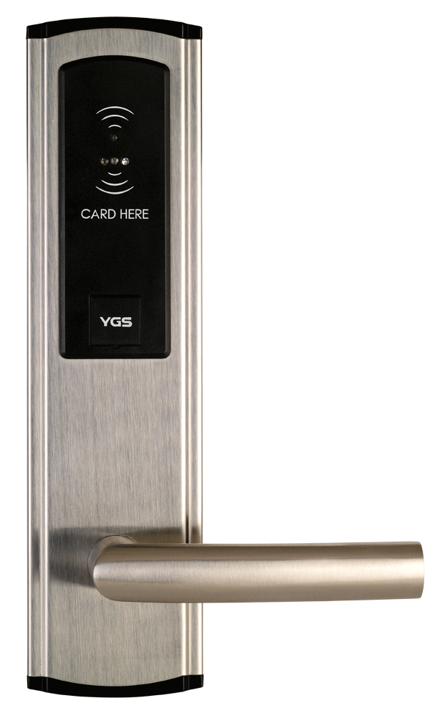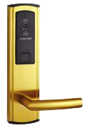

- Назначение
Электромеханический замок FE-9935 предназначен для использования в системах контроля доступа, совместим с картами – Mifare (13.56MHz). FE-9935 обеспечивает автономную работу двери, с функцией антипаника. Выход из номера беспрепятственно осуществляется нажатием ручки с внутренней стороны замка. Замок интегрирован в ПО Falcon Eye и полностью обеспечивает работу гостиницы по обеспечению безопасности. Корпус электронного замка выполнен из высококачественной стали и надежным механизмом, обеспечивающим многолетнюю (до 20лет) и безопасную работу.

- Основные технические характеристики
Специально разработанная электроника и механика позволяет использовать данный тип замка без подключения к электросети более 20 лет, механизм рассчитан на 500 000 открываний и электропитание обеспечивается 4 элементами типа АА.
Данный замок имеет индикацию разряда элементов питания, что позволяет своевременно заменить батареи, даже в том случае если по какой-либо причине не успели сделать замену элементов питания замка, то замок можно открыть при помощи механического ключа с особой фрезеровкой для экстренного открытия.
Замок оснащен системой «Антипаника», независимо от состояния замка, его всегда можно открыть изнутри всего лишь нажав на ручку.
В замке имеется встроенная память, что позволяет в случае необходимости при помощи специальной карты снять все данные о последних 922 действий (времени, дате открытий и закрытий).

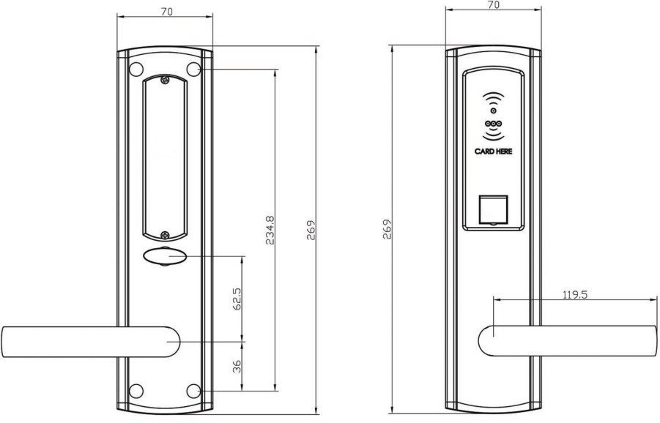

Тип используемых карт | Mifare (13.56MHz)
Использование | внутреннее
Питание | 4 алкалиновых батареи размера ААА
Ток потребления в режиме ожидания | 20 мкА
Ток потребления в режиме срабатывания | 150 мА
Световая и звуковая сигнализация низкого(ниже 4.8V) заряда батарей. | есть
Рабочая температура | от 0С до +50С

- Комплект поставки
- Электромеханический замок - 1 шт.
- Ответная планка– 1 шт.
- Внешняя ручка-накладка со считывателем и индикацией режима – 1 шт.
- Внутренняя ручка-накладка с контроллером и отсеком для батареек – 1 шт.
- Комплект крепежа – 1 шт.
- Цилиндр под механический ключ – 1 шт.
- Ключи механические – 2шт. (за исключением поставки мастер системы ключа)

- Монтаж замка

- При помощи трафарета (поставляется с замками) вырежете все технические отверстия под замок и крепления.
- Вставьте врезную часть в полотно двери, предварительно переставьте внутренние части замка под нужный тип открывания двери.
- Вставьте механический полуцилиндр в замок и закрепите его.
- Соедините клеммы замка и накладных ручек, далее при помощи крепежного элемента соедините конструкцию. Предварительно переставьте нажимные ручки под нужный тип открывания двери.
- Проверьте открывание двери с внутренней стороны, и работу цилиндра при помощи механического ключа.
- Вставьте батарейки в отсек на внутренней накладной части.
- При помощи ПО Falcon Eye создайте карту номера, и зарегистрируйте данные в замке. Для этого поднесите карту авторизации системы (поставляется в комплекте с энкодером), далее карта номера.
- Замок готов к работе.

5. Гарантийные обязательства
Гарантия на всю продукцию Falcon Eye 3 года с момента продажи (с момента отгрузки со склада продавца, но не более 4 лет от даты производства).
Гарантийный ремонт будет осуществляться только при наличии вместе с поступающим в сервисный центр товаром заполненного гарантийного талона с печатью продавца.

